ĐẠI NGÀN TÂY NGUYÊN HÙNG VĨ
HÀ NỘI – BUÔN MA THUỘT – KONTUM - PLEIKU – HÀ NỘI
(04 ngày 03 đêm – Oto + Máy bay VietnamAirlines)
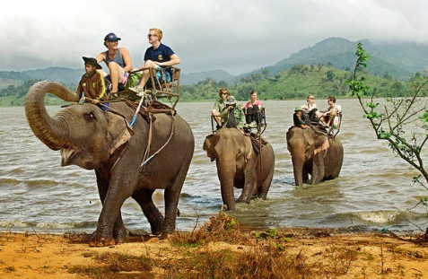 | 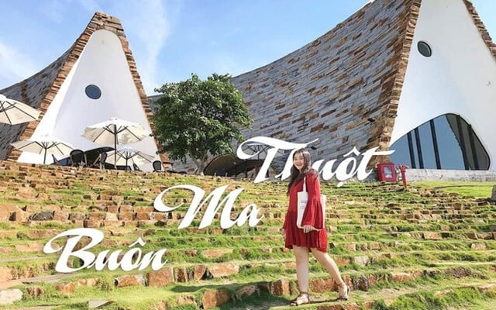 | 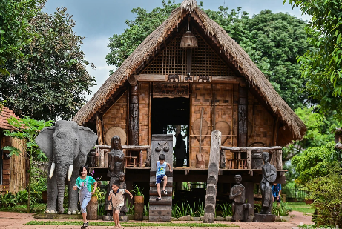
LỊCH KHỞI HÀNH:
Hành trình | Độ dài | SL | CB đi | Ngày đi | Thứ đi | Giờ đi | CB về | Ngày về | Thứ về | Giờ về
HANBMV//PXUHAN | 4N3Đ | 20 | VN1603 | 11/01/2026 | CN | 0715 0900 | VN1614 | 14/01/2026 | Thứ 4 | 0940 1110
HANBMV//PXUHAN | 4N3Đ | 20 | VN1603 | 22/01/2026 | Thứ 5 | 0715 0900 | VN1614 | 25/01/2026 | CN | 0940 1110
HANBMV//PXUHAN | 4N3Đ | 20 | VN1603 | 15/03/2026 | CN | 0715 0900 | VN1614 | 18/03/2026 | Thứ 4 | 0940 1110
HANBMV//PXUHAN | 4N3Đ | 20 | VN1603 | 20/03/2026 | Thứ 6 | 0715 0900 | VN1614 | 23/03/2026 | Thứ 2 | 0940 1110
LỊCH TRÌNH TOUR:
Ngày | Điểm đến | Bữa ăn | Khách sạn
1 | Hà Nội – Buôn Ma Thuột | Ăn: -, Trưa, Tối
2 | Buôn Ma Thuột - Pleiku | Ăn: Sáng, Trưa, -
3 | Pleiku - Kontum | Ăn: Sáng, Trưa, Tối
4 | Pleiku - Hà Nội | Ăn: Sáng, -, -
Điểm đặc biệt trong chương trình:
- Buôn Ma Thuột Là thành phố lớn nhất Đăk Lăk, Buôn Ma Thuột mang vẻ đẹp đặc trưng của Tây Nguyên, giao thông thuận tiện và có nhiều điểm tham quan du lịch độc đáo, xứ sở cà phê thu hút du khách lên đường khám phá. Chùa Sắc Tứ Khải Đoan mệnh danh “trái tim Phật” ở Buôn Ma Thuột
- Kon Tum - ở cực bắc Tây Nguyên, nằm trên vùng tam giác Đông Dương - là vùng đất chứa đựng nhiều vẻ đẹp hoang sơ, kỳ bí, đầy nắng gió; là địa bàn sinh sống của nhiều thành phần tộc người khác nhau với truyền thống lịch sử văn hóa lâu đời và có nhiều đóng góp trong cuộc chiến tranh giải phóng dân tộc.
- Pleiku - Khám phá nét đẹp trời ban của vùng đất cao nguyên
CHƯƠNG TRÌNH CHI TIẾT
NGÀY 01: HÀ NỘI – BUÔN MA THUỘT (Ăn : -/ Trưa/ Tối)
04h30: Xe và Hướng dẫn viên (HDV) đón Quý khách tại Cổng Rạp Xiếc Trung Ương – Đường Trần Nhân Tông – Tp Hà Nội, đi sân bay Nội Bài, đáp chuyến bay VN1603 lúc 07h20 tới Buôn Ma Thuột.
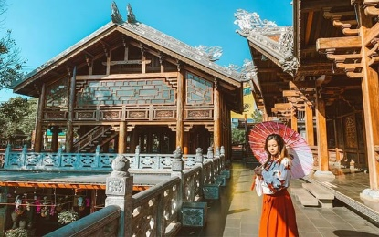
09h05: Đến Buôn Ma Thuột, xe và HDV địa phương đón đoàn tham quan:
- Chùa Sắc Tứ Khải Đoan - Ngôi chùa cổ trên mảnh đất Tây Nguyên với lối kiến trúc độc đáo
- Làng Café Trung Nguyên: Khu bảo tồn không gian kiến trúc độc đáo đậm đà bản sắc dân tộc và không gian cà phê đặc sắc. Quý khách có thể ăn nhẹ hoặc thưởng thức hương vị cà phê thơm ngon nổi tiếng nhất Việt Nam tại đây.
11h00: Đoàn dùng bữa trưa, nhận phòng khách sạn 4 sao tại Buôn Ma Thuột.
Chiều: Đoàn ghé thăm:
- Xe đón đoàn đi thăm quan KDL Buôn Đôn. Buôn Đôn thuộc xã Krong Na – Huyện Buôn Đôn, nằm cách trung tâm thành phố Buôn Ma Thuột 40km về phía Tây, nơi đây nổi tiếng không chỉ ở Việt Nam mà còn trên Thế giới với nghề săn bắt voi rừng. Quý khách tham quan nhà sàn dài, ngắm hiện vật, nghe thuyết trình nghệ thuật săn bắt và thuần dưỡng voi rừng; tham quan nhà mồ vua săn voi Amacông, tìm hiểu lo ại thuốc bí truyền Amacông tham quan cầu treo; ngắm voi.
- Check in bên ngoài Bảo tàng thế giới café: Điểm đến mới của Việt Nam, nơi đây lưu giữ hơn 10.000 vật dụng liên quan đến cà phê qua nhiều thời kỳ lịch sử và văn hóa trên thế giới (Chi phí tham quan bên trong tự túc)
19h00: Quý khách dùng bữa tối tại nhà hàng, nghỉ đêm tại khách sạn 4 sao..
Nghỉ đêm tại khách sạn Buôn Ma Thuột.
NGÀY 02: BUÔN MA THUỘT-PLEIKU (180KM) (Ăn: Sáng/ Trưa/ -)
Sáng: Đoàn dùng bữa sáng tại khách sạn,
07h30: Xe đón quý khách đi thăm quan Hồ Lak - hồ nước ngọt tự nhiên lớn thứ 2 của Việt Nam và là hồ lớn nhất của Tỉnh Đăk Lắk. Quý khách tham quan Buôn Jun – một trong những Buôn làng còn lưu giữ được nét truyền thống của đồng bào M’Nông, Ê Đê. Quý khách tự do ngồi thuyền độc mộc chiêm ngưỡng vẻ đẹp Hồ Lắk (Chi phí đi thuyền tự túc). Quý khách tự do ngắm cảnh Hồ Lăk, tự do chụp hình lưu niệm, tham quan Biệt Điện Bảo Đại tại Hồ Lăk, nơi ở và làm việc của vị vua cuối cùng triều đình Nhà Nguyễn.
Trưa: Đoàn dùng bữa trưa tại Hồ Lak,
Chiều: Đoàn khởi hành đi thăm quan các địa danh:
- Quý khách khởi hành đi Tp Pleiku. Trên đường quý khách dừng chân chụp ảnh tại Học Viện Bóng Đá Hoàng Anh Gia Lai.
- Tới Pleiku, đoàn tham quan Chùa Minh Thành, du khách sẽ đắm mình trong không gian thanh tịnh với âm thanh trong trẻo của những chiếc chuông gió khiến du khách quên đi mọi sự mệt mỏi, ưu phiền.
18h00: Quý khách về lại khách sạn nghỉ ngơi.
19h00: Đoàn dùng bữa tối tự túc, tự do khám phá Pleiku về đêm.
Nghỉ đêm tại khách sạn 3 sao Pleiku.
NGÀY 03: PLEIKU – KONTUM – MĂNG ĐEN (Ăn: Sáng/ Trưa/ Tối)
Sáng: Quý khách dùng bữa sáng tại khách sạn. Sau đó, xe và HDV đón đoàn đi thăm quan Kontum, trên đường đi đoàn tham quan.
- Biển Hồ Tơ Nưng, nơi đây là vết tích còn sót lại của 1 ngọn núi lửa với tuổi đời hàng triệu năm. Quý khách thăm quan, chụp ảnh và tận hưởng không khi cao nguyên trong lành.
- Biển Hồ Chè: Nơi có những đồi chè xanh mướt một màu, trải dài tít tắp.
- Rặng thông cổ thụ: Với tuổi đời hàng trăm năm, cảnh đẹp hiếm có của Pleiku chắc hẳn sẽ làm ngất ngây bất cứ ai đến với điểm này.
Trưa: Đoàn dùng bữa tại Kontum.
Chiều: Sau đó tiếp tục tham quan:
- Thác Pa Sỹ: một thác nước hoang sơ và dòng nước trong mát nằm giữa khu rừng Măng Đen
- Tượng đài Chiến Thắng Măng Đen,
- Tượng Đức Mẹ Măng Đen: Nơi được mệnh danh là rất linh thiêng, hàng năm có hàng vạn lượt khách đến thăm viếng, tại đây quý du khách sẽ được hướng dẫn viên thuyết minh về lịch sử hình thành tượng Đức mẹ Măng Đen.
- Check in tại đường thông Măng Đen,
Đoàn di chuyển về lại Pleiku.
Tối: Đoàn dùng bữa tối tại nhà hàng. Tự do khám phá Pleiku về đêm.
Nghỉ đêm tại khách sạn Pleiku.
NGÀY 04: PLEIKU - HÀ NỘI (Ăn: Sáng/ -/ -)
Sáng: Đoàn dùng bữa sáng tại khách sạn,
07h30: Quý khách khởi hành ra sân bay Pleiku, đáp chuyến bay VN1614 lúc 09h40 về Hà Nội.
11h10: Đến Hà Nội, xe đón đoàn về lại điểm hẹn ban đầu ở trung tâm Hà Nội. Chia tay quý khách và hẹn gặp lại Quý khách trong các chương trình tour tiếp theo!
CHƯƠNG TRÌNH SẼ DỪNG LẠI TẠI ĐIỂM THAM QUAN ĐỂ QUÝ KHÁCH CÓ THỂ CHECK IN HOA THEO MÙA: DÃ QUỲ CUỐI NĂM – HOA CAFÉ ĐẦU NĂM VÀ CÁC VƯỜN CÂY THEO MÙA: BƠ – MÃNG CẦU – CA CAO – MÍT – SẦU RIÊNG ĐỂ QUÝ KHÁCH THƯỞNG THỨC VÀ LỰA CHỌN NHỮNG NÔNG SẢN NGON NHẤT VỀ LÀM QUÀ CHO NGƯỜI THÂN VÀ BẠN BÈ.
--------------------------------
GIÁ TOUR TRỌN GÓI CHO 01 KHÁCH
(Áp dụng cho khách ghép lẻ đoàn từ 15 khách trở lên)
NGÀY KHỞI HÀNH 2026 | NGƯỜI LỚN  (Từ 10 tuổi trở lên) | TRẺ EM  (Từ 5-10 tuổi) | TRẺ EM  (Từ 2- dưới 5 tuổi) | TRẺ EM  (Dưới 2 tuổi)
11/01 & 15/03 | 6,990,000 VNĐ | 5,090,000 VNĐ | 3,190,000 VNĐ | 500.000 VNĐ
22/01 | 7,290,000 VNĐ | 5,390,000 VNĐ | 3,650,000 VNĐ | 500.000 VNĐ
20/03 | 7,190,000 VNĐ | 5,290,000 VNĐ | 3,550,000 VNĐ | 500.000 VNĐ
Lưu ý:
- Vietnam Airline : Không hoàn hủy, đổi tên, đổi hành trình, tách chặng trong bất cứ trường hợp nào - Giờ bay có thể thay đổi theo giờ bay của Hãng Hàng Không - Hành lý bao gồm: 10kg xách tay + 23kg ký gửi.
- Chương trình có thể thay đổi thứ tự các điểm thăm quan tùy thuộc vào tình hình giao thông và thời tiết địa phương, song vẫn đảm bảo đầy đủ các điểm.
DỊCH VỤ BAO GỒM
- Vé máy bay khứ hồi HN – Buôn Mê Thuột//Pleiku – HN (Vietnam Airlines - gồm 10 kg xách tay + 23 kg ký gửi). Vé máy bay đoàn không hoàn không hủy của hàng không QG Việt Nam
- Khách sạn theo tiêu chuẩn chương trình (Giờ nhận phòng sớm nhất từ 14h00; trả phòng muộn nhất 12h00): tiêu chuẩn 02 người/phòng, trường hợp lẻ nam hoặc lẻ nữ ngủ phòng 03,
+ Khách sạn Buôn Mê Thuột: 4* hoặc tương đương
+ Khách sạn Pleiku: 3* hoặc tương đương
- Các bữa ăn: 03 bữa sáng + 05 bữa chính x 170,000đ/suất,
- Xe Ô tô suốt tuyến theo lịch trình: tại Pleiku - Buôn Ma Thuột 04 ngày 03 đêm
- Xe đón tiễn sân bay từ Hà Nội – Nội Bài và ngược lại
- Vé tham quan qua cửa 01 lần theo chương trình,
- HDV đón/tiễn sân bay Nội Bài làm thủ tục cho đoàn,
- HDV nhiệt tình, nhiều kinh nghiệm suốt tuyến.
- Nước uống trên xe 02 chai/ngày/khách.
- Bảo hiểm du lịch, mức đền bù 30,000,000 vnd/sự vụ
- Quà tặng: Mũ du lịch.
- Hóa đơn VAT theo quy định
DỊCH VỤ KHÔNG BAO GỒM
- Thuyền độc mộc tại Hồ Lak: 100.000vnd/người (chi phí tham khảo).,
- Chi phí tham quan bên trong Bảo tàng Thế giới Cafe: 150.000vnd/vé,
- Bữa tối tự túc tối ngày thứ hai trong chương trình,
- SHOW CỒNG CHIÊNG TÂY NGUYÊN TẠI LÀNG VĂN HÓA AKODHONG BUÔN MÊ (HOẶC LÀNG VĂN HOÁ PLEIOP-PLEIKU): 3.000.000vnd/ đoàn,
- Chi phí cá nhân và các chi phí khác phát sinh ngoài chương trình, ngủ phòng đơn, tiền đi lại ngoài giờ, đồ uống, ...
- Các bữa ăn và chi phí khác không ghi trong Chương trình.
- Tiền TIP cho Hướng dẫn viên & lái xe.
Giá tour trẻ em : Áp dụng theo bảng giá. Độ tuổi sẽ được tính từ ngày sinh đến ngày khởi hành.
- Trẻ em từ 1-4 tuổi miễn phí dịch vụ (bố mẹ tự lo mọi chi phí liên quan, không chiếm chỗ trên xe). 02 người lớn chỉ được kèm theo 01 trẻ miễn phí, từ trẻ thứ 2 tính 50% (có tiêu chuẩn nửa suất ăn và chỗ ngồi riêng trên xe).
Lưu ý: Nếu 01 người lớn đi kèm 01 trẻ diện miễn phí thì trẻ này phải mua 50% giá tour của người lớn (tiêu chuẩn của trẻ em 50% là có nửa suất ăn và chỗ ngồi riêng trên xe ô tô. Mọi phát sinh về chi phí vé thắng cảnh tại các điểm thăm quan gia đình tự chi trả).
- Trẻ đủ 05 đến dưới 09 tuổi: Tiêu chuẩn ăn riêng suất, ngồi 01 ghế ô tô, ngủ ghép chung với bố mẹ. Gia đình 2 trẻ trong độ tuổi 5-10 tuổi, sẽ áp dụng chính sách: 1 trẻ em suất 5-10 tuổi, trẻ thứ 2 tính 100% chi phí như người lớn.
- Trẻ em từ đủ 10 tuổi trở lên tiêu chuẩn như người lớn,
CÁC QUY ĐỊNH ÁP DỤNG CHO CHƯƠNG TRÌNH:
Dưới đây là mức phạt hủy tour theo quy định của công ty (Bên B). Chúng tôi sẽ linh động giải quyết từng trường hợp cụ thể trong khả năng cho phép.
- Điều kiện hoàn hủy tour của Bên A (Khách du lịch):
- Nếu quý khách hủy tour sau khi đăng ký và trước 20 ngày khởi hành: mất phí cọc tour
- Nếu quý khách hủy tour từ 15-20 ngày trước ngày khởi hành: phí hủy 50% giá trị tour.
- Nếu quý khách hủy tour từ 10-15 ngày trước ngày khởi hành: phí hủy 70% giá trị tour.
- Nếu quý khách hủy tour trong vòng 10 ngày trước ngày khởi hành: phí hủy 100% giá trị tour.
Lưu ý : Tùy theo điều kiện nào đến trước chúng tôi sẽ áp dụng điều kiện đó.
CÁC QUY ĐỊNH CHUNG:
- Nếu bên A hủy tour do bị từ chối làm thủ tục tại sân bay do nhân thân / giấy tờ tùy thân Công ty chúng tôi không chịu trách nhiệm cho sự việc trên. Các chi phí cho chương trình sẽ không được chúng tôi hoàn lại trong trường hợp này.
- Do tính chất đoàn ghép khách lẻ, nếu đoàn có từ 10 người lớn trở lên, đoàn sẽ khởi hành đúng ngày. Nếu đoàn không đủ 10 khách, bên B sẽ sắp xếp ngày khởi hành mới và thông báo cho bên A biết trước 15 ngày làm việc. Trường hợp bên A không đi theo lịch khởi hành mới được, bên B sẽ hoàn lại tiền cọc cho bên A.
- Nếu Bên B không tổ chức cho đoàn đi đúng thời gian dự kiến do các nguyên nhân bất khả kháng như: Thiên tai, bão lụt, chiến tranh…. Bên B sẽ thu xếp ngày khởi hành mới, mọi chi phí phát sinh do hai bên thỏa thuận
Những lưu ý chung khác:
- Trách nhiệm của Công dân là phải mang theo giấy tờ tùy thân hợp pháp (CCCD/Hộ chiếu),
- Nên mang theo thuốc đau bụng do tiêu chảy, thuốc cảm sốt thông thường,
- Quý khách là người ăn chay vui lòng mang thêm đồ ăn chay theo để đảm bảo khẩu vị của mình,
- Bất cứ dịch vụ nào trong tour nếu Quý khách không sử dụng cũng không được hoàn lại,
- Hướng dẫn viên có quyền sắp xếp lại thứ tự các điểm thăm quan cho phù hợp điều kiện từng ngày khởi hành cụ thể nhưng vẫn đảm bảo tất cả các điểm thăm quan trong chương trình.
(*) Trách nhiệm của khách hàng:
- Khách hàng tự chịu trách nhiệm về sức khỏe và các bệnh mãn tính (tim mạch, huyết áp, tiểu đường, xương khớp…), bệnh bẩm sinh, bệnh tiềm ẩn, bệnh HIV AIDS, bệnh rối loạn tinh thần và thần kinh, phụ nữ đang mang thai... là những bệnh không nằm trong phạm vi được bảo hiểm. Khi cần thiết Quý khách phải viết cam kết về bệnh tật của bản thân khi tham gia tour. Bên tổ chức tour không chịu trách nhiệm đối với những trường hợp Quý khách không khai báo bệnh, khai báo không trung thực cũng như các trường hợp nằm ngoài phạm vi bảo hiểm du lịch trong tour.
- Khách hàng phải tự bảo quản tài sản riêng của mình trong mọi trường hợp và ở tất cả các nơi trong suốt chuyến đi. Bên tổ chức tour không chịu trách nhiệm về những mất mát về tiền bạc, tư trang quý, vé máy bay, và tài sản riêng của khách hàng trong chuyến đi.
Chân thành cảm ơn Quý khách
Kính chúc Quý khách chuyến tham quan vui vẻ, ý nghĩa!
TRÀNG AN TRAVEL - UY TÍN ĐI CÙNG NĂM THÁNG!

